深大本科期末考试缓考申请（2025～2026学年第一学期）『深大荔知』

图片

图片
关于2025～2026学年第一学期本科期末考试缓考申请的通知
需要申请2025～2026学年第一学期期末考试缓考的同学可登录学校主页“办事大厅”，查找并点击“缓考申请”进行办理。
1
缓考资格
（一）因课程期末考试时间冲突的，可办理缓考。
（二）因疾病无法按时参加期末考试的，可申请缓考。
（三）无故未参加期末考试的，不得缓考。
（四）因其他原因要求缓考的，一般不予批准。
（五）已参加期末考试的课程，不得缓考。
2
办理流程
（一）在学校内部网—办事大厅“缓考申请”模块，点击缓考申请—我要申请—新建缓考申请，选择需缓考课程，输入缓考原因，确定无误后提交，打印《缓考申请登记表》。
（二）根据具体缓考原因，提交相关材料。
（三）提交材料三个工作日后，可在系统查询是否审核通过。
荔知后台回复 缓考申请
获取申请链接
3
缓考材料提交
（一）课程冲突缓考
因课程冲突申请缓考的，学校统一安排的课程由系统自动审批通过，无需另行提交材料；学院自行安排的课程，须提交申请并打印《缓考申请登记表》，经任课教师签字同意后按要求线下提交材料。
（二）因病缓考
因病申请缓考的，须提交《缓考申请登记表》及医院出具的相关证明材料，且仅可申请病假期内的考试课程，具体材料包括：
1.《缓考申请登记表》原件。学校统一安排的课程无需任课教师签字同意，学院自行安排的课程须经任课教师签字同意。
2.校医院或校外三级甲等医院出具的《疾病诊断及休假证明书》原件（需满足医嘱明确标注病假起止时间、内容完整无手写或涂改痕迹、加盖医院正式医疗专用公章三项条件）、挂号单原件、缴费票据原件。
3.《学生请假申请表》原件。因离校治疗无法应试的，还须提供经学生所在学院（部）领导审批同意的正式请假材料。
（三）心理健康原因缓考
因心理健康原因申请缓考的，须提交《缓考申请登记表》原件，登记表“详细原因”栏需如实填写缓考原因，经辅导员核实情况签字、校心理辅导中心在“相关部门意见”栏签署意见并加盖公章；若为学院自行安排的课程，还须经任课教师审核同意并签字。
（四）其他原因缓考
因其他原因申请缓考的，须按要求提供以下材料：
1.《缓考申请登记表》原件。登记表“详细原因”栏须填写具体事由及缓考必要性，依次经任课教师、辅导员签字确认，学院（部）领导签字同意后加盖学院（部）公章。
2.其他佐证材料原件，如：社会考试准考证、外出交流证明、突发事件证明、交通事故责任认定书等。
3.《学生请假申请表》原件。因事离校无法应试的，须出具经学生所在学院（部）领导审批同意的正式请假材料。
4
其他相关要求
（一）因两门以上课程考试时间发生冲突的，原则上先考必修课，缓考选修课。
（二）因急病来不及事先提出缓考申请的，必须在本门课程考试的次日凭急诊病假证明补办申请缓考手续，逾期不办者，作旷考处理。
（三）采取笔试以外考核方式的课程原则上不予办理缓考，如确因特殊原因需办理缓考，须经任课教师同意。
（四）对提交虚假缓考材料的，不予受理。若违反学校相关规定，根据规定予以处罚。
（五）学生的缓考申请经教务部审核同意并办妥缓考手续后，方可参加该课程的缓考。
5
缓考安排与成绩管理
（一）已办理缓考的课程成绩登记为“F”，备注栏中注明“缺考”，缓考后由平时成绩和缓考成绩综合评定考生该门课程的总评成绩，并重新登记成绩。
（二）缓考一般安排在下一个学期开课前进行，学生需提前返校并做好缓考安排的查询等考前准备。
（三）已办理缓考手续的学生必须按时参加学校统一安排的缓考考试。缓考不及格或缓考缺席者，须按《深圳大学学生选课管理规定（修订）》进行重修。
6
提交材料地址
（一）粤海校区：汇元楼235考务室，电话：26535153
（二）丽湖校区：守正楼A座1楼10窗口，电话：86957846
7
网上申请、材料受理时间：
网上申请、材料受理时间：2025年12月22日10:00～2026年1月14日17:00，过期不再受理。需要提交材料而未提交材料的，缓考申请不予受理。如提供不实材料的，按学校相关规定严肃处理。
8
缓考时间：
缓考时间：2026年3月4日～3月8日，缓（补）考考前一周可上网查询具体考试安排（以公文通通知为准）。
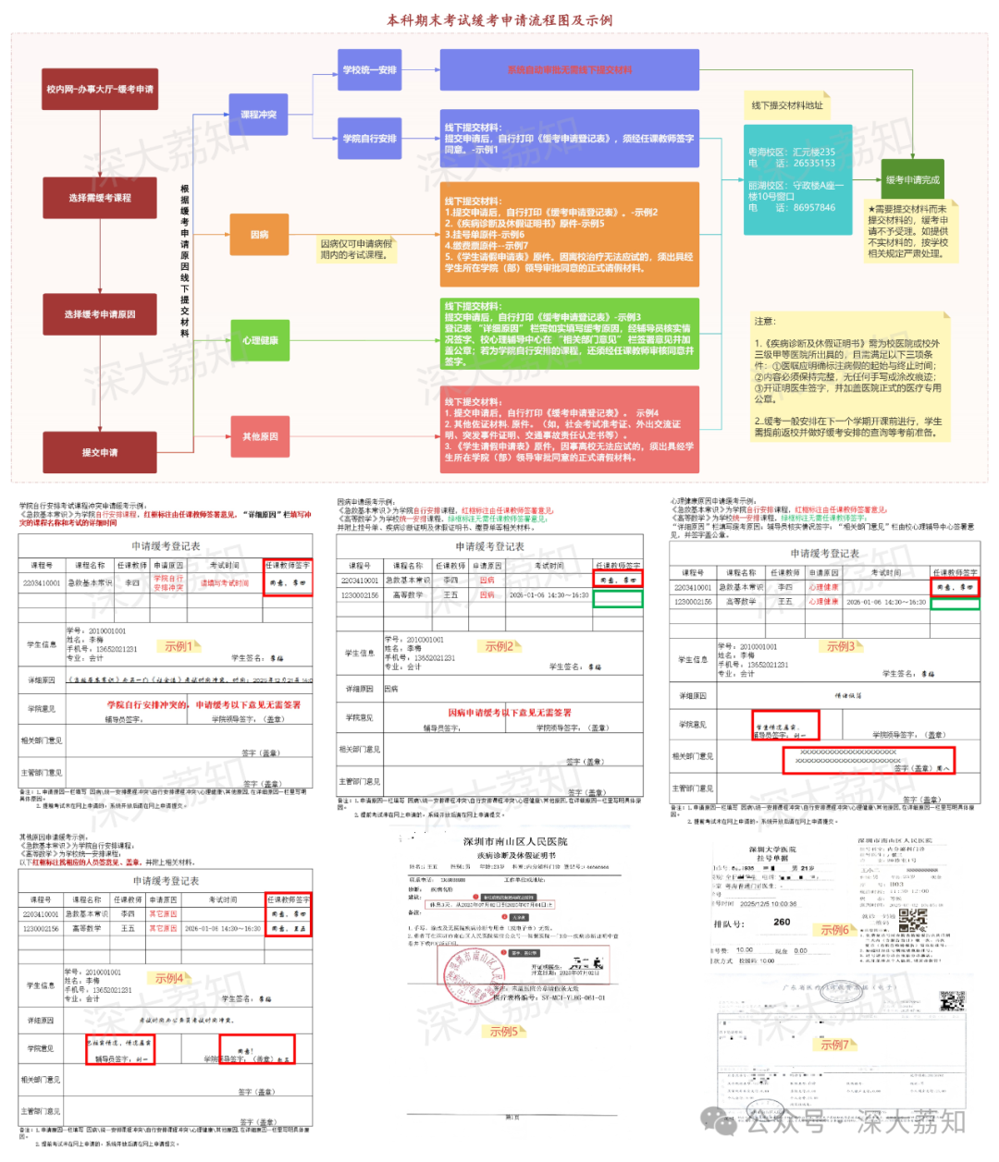
图片
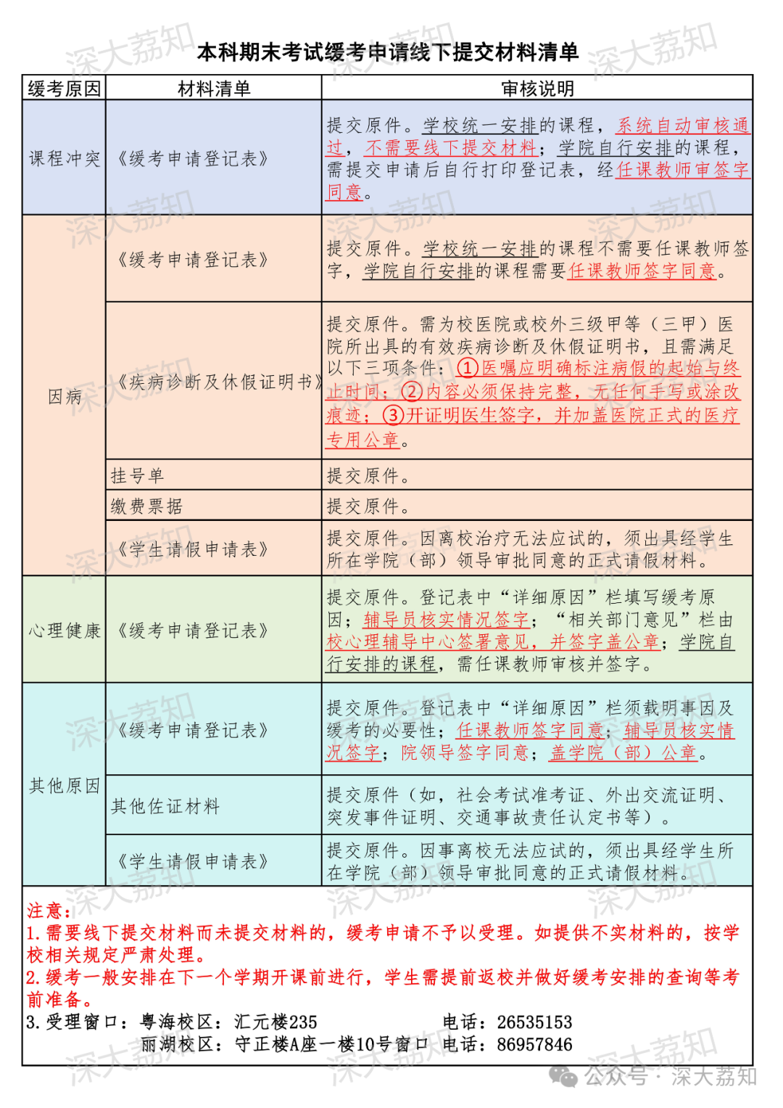
图片
日常咨询可以加小玛荔：whyszu
商家社团合作加荔知菌：dearszu

图片

